Jueves
18
de Febrero

Segundo de Primaria
Conocimiento del Medio

Cuidemos las plantas de nuestra comunidad

Aprendizaje esperado: Clasifica objetos, animales y plantas por su tamaño.

Énfasis: Describe las características de plantas de su comunidad y acciones para su cuidado.

¿Qué vamos a aprender?

En esta sesión aplicarás lo que has aprendido en sesiones pasadas acerca de las plantas, de tal forma que lograrás proponer acciones para su cuidado.

Nuestro planeta está conformado de seres vivos, animales incluido el ser humano y plantas. Entre todos nos necesitamos para poder vivir, somos esenciales y tenemos un papel único que desempeñar en el planeta Tierra, al igual las plantas son esenciales en nuestra vida, en esta sesión veremos sus características, su clasificación, su tamaño y que acciones podemos tomar para cuidarlas.

¿Qué hacemos?

Que importantes somos todos, pero las plantas además de proporcionarnos oxígeno, ¿Para qué más son necesarias?

Las plantas nos proporcionan los recursos para cubrir nuestras necesidades, por ejemplo: alimentos, madera para la construcción de casa o la fabricación de muebles o papel, incluso algodón para elaborar nuestra vestimenta, además, brindan refugio a la gran diversidad de especies animales, sin olvidar mencionar que producen el oxígeno que respiramos, también con sus raíces dan firmeza al suelo e incluso ayudan a regular el clima caluroso, proporcionando frescura y sombra.

Es increíble todo lo que hacen las plantas, dándonos también alimento, como las frutas y las verduras.

Ahora que estamos hablando de las plantas y que nos sirven de alimento, existe una de ellas, que es particular porque la podemos encontrar en muchos lados, es muy común, me refiero al nopal, es un alimento que todos conocemos.

El nopal es rico y nutritivo, además se siembra casi en todas las comunidades de nuestro país, ya que logra crecer prácticamente con cualquier clima, desde caluroso, hasta frío. No lo vas a imaginar, pero crece hasta en las montañas. ¿Qué te parece si observas un video que nos muestra información sobre esta planta que es conocida por todos? y que la podemos encontrar en nuestra comunidad.

Factor Ciencia - La ciencia del nopal (18/09/2017).
https://www.youtube.com/watch?v=N_ojZRr95Rs

Los nopales son cactus y que en México viven 200 especies; son consumidos por la mayoría de los seres humanos como alimento y son muy ricos. El nopal es representativo de México, porque existe en muchos lugares y aparece en el centro de nuestro escudo nacional.

Ten a la mano tu libro de conocimiento de segundo grado, ábrelo en la página 100 y 101, de esa forma podrás seguir la sesión y seguir extendiendo tus conocimientos.

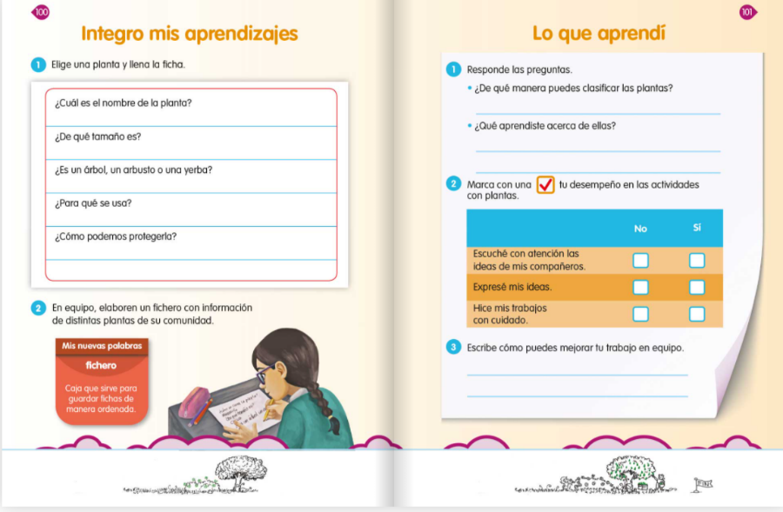
https://libros.conaliteg.gob.mx/P2COA.htm?#page/100
En nuestro país tenemos una gran variedad de plantas, ya que los suelos son muy fértiles lo que permiten el crecimiento de diferentes especies. Para conocerlas observa y conoce las plantas que hay en tu comunidad y date cuenta de esa gran variedad.

Arturo dice que en la casa de sus papás hay un árbol de limón, que riegan con frecuencia para que les proporcione limones, aire limpio y hasta sombra en los días calurosos.

Seguro su árbol es grande y bonito, y le han dado muchos cuidados.

Para saber cómo debes cuidar a las plantas es importante conocerlas, de esa manera podrás saber si están sanas y que cuidados necesitan.

Y para conocerlas te invito a hacer un fichero. ¿Sabes que es un fichero?

Es un lugar donde ponemos fichas.

¿Qué te parece si lees la definición de fichero y conoces una nueva palabra?

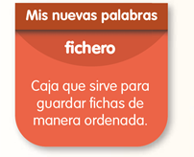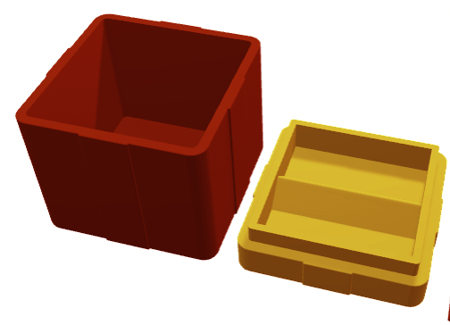

Entonces ¡manos a la obra! vas a hacer un fichero sobre las plantas que encontraste en la comunidad.

Para lo cual, te invitamos a investigar, ¿Qué plantas hay en tu comunidad? ¿Cómo puedes protegerlas? ¿Para qué se usa? etc.

Como puedes observar estas fichas, las irás llenando poco a poco con la información que vayas recabando.
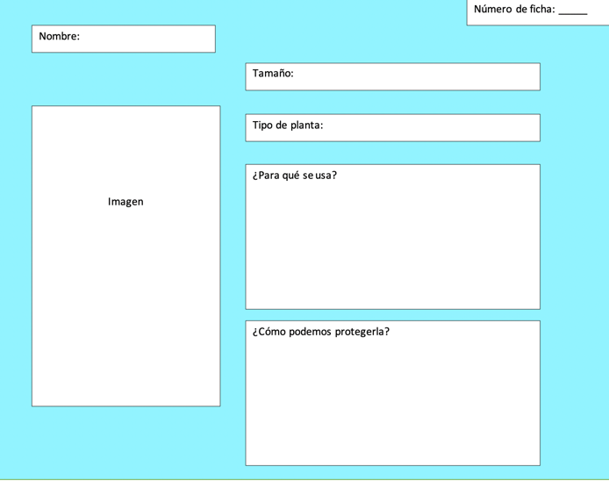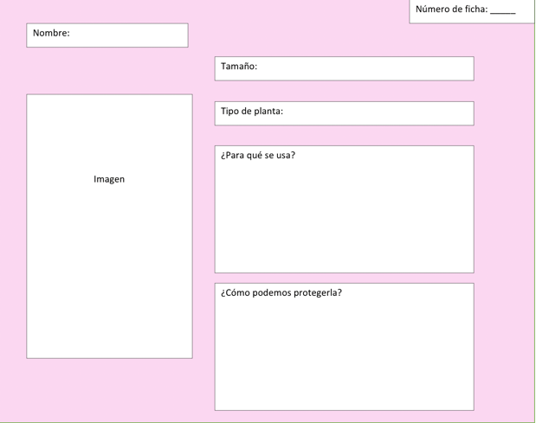

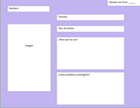

Una vez que estén listas las fichas la guardarás en tú fichero. No olvides que es importante leer con cuidado la información.

Puedes seguir elaborando tu fichero y llenarlo con la información de diferentes especies de plantas de tu comunidad.

Ahora observa el siguiente video.

Acción Verde - La deforestación.
https://www.youtube.com/watch?v=YeNvv5kkDEo

Después de tener toda esta información deberías conocer más sobre las plantas y proponer acciones para cuidarlas.

En la sesión de hoy aprendiste a:

- Observar las plantas que se encuentran en su comunidad e investigar para conocer más sobre ellas.
- A Identificar sus características y saber cómo cuidarlas.
- Reconocer que todas las plantas son importantes en nuestro planeta, no solo porque nos dan oxígeno, sino también porque son el refugio de animales y nos proporcionan alimentos.

Si te es posible consulta otros libros y comenta el tema de hoy con tu familia.

¡Buen trabajo!

Gracias por tu esfuerzo.

Para saber más:
Lecturas

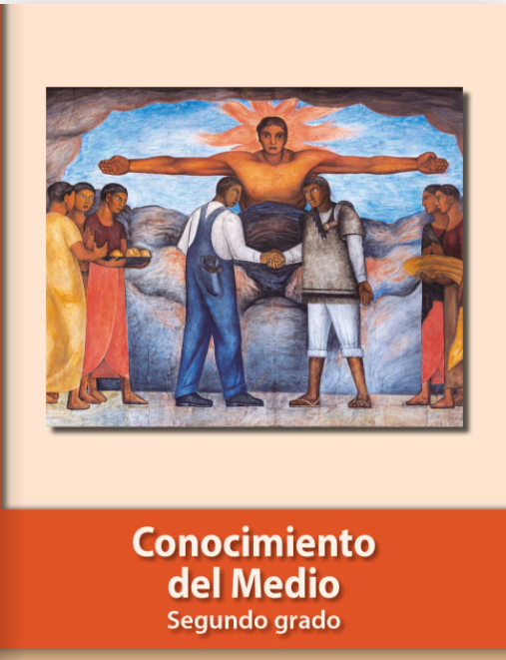
https://libros.conaliteg.gob.mx/P2COA.htm

